VÝPOČET PRŮTOKU SPLAŠKOVÝCH VOD A DIMENZOVÁNÍ SVODNÉHO POTRUBÍ

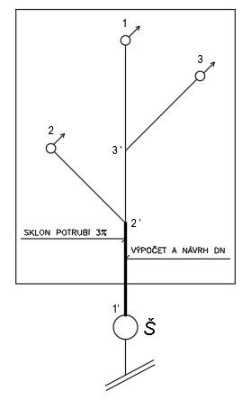
VZOROVÁ UKÁZKA
VÝPOČET PRŮTOKU A NÁVRH DN SVODU 2‘-1‘
Vstupní data:
Typ budovy: HOTEL
Odpad č.1: 6xWC (9 l) DU = 2,5
Odpad č.2: 7xU DU = 0,5
Odpad č.3 5xV + 4xB DU = V = 0,8 a B = 0,5

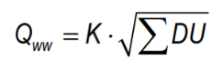
Postup:
1. Uveďte vzorec včetně legendy
K – VIZ Příloha 1, DU VIZ Příloha 2
2. Dosazení do vzorce a výpočet
Q_{ww} = K . $\sqrt{6x2,5+7x0,5+5x0,8+4x0.5}$ = K x 4,95 = 3,47 l/s
3. Posouzení zda nevyhrálo DUmax
4. Závěr Q_{ww} = 3,47 (l/s) nebo Qww = DUmax = …. (l/s)
5. Podmínka pro návrh DN
Q_{ww} ≤ Q_{max}
6. Posouzení dle Přílohy 3
Dle tabulky pro svodné potrubí
3,47 l/s < 11,8 l/s
7. Návrh DN dle přílohy 4
Navrhuji DN 125

Příloha 1

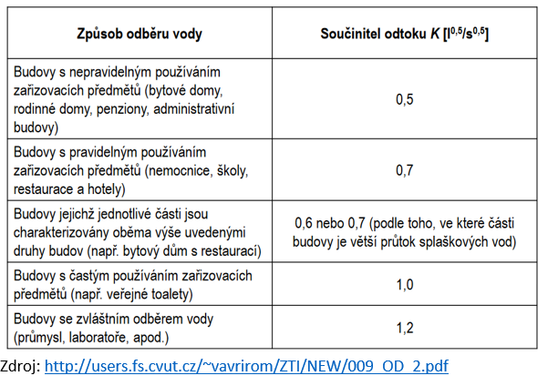
Příloha 2
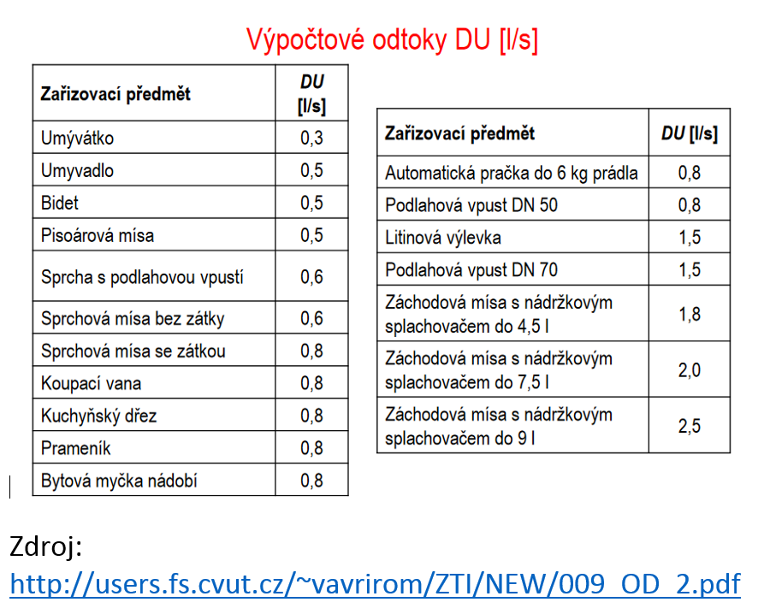

Příloha 3
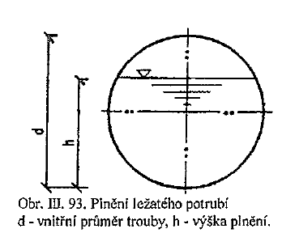
HYDRAULICKÉ KAPACITY Q_{MAX} PŘI STUPNI PLNĚNÍ 70% PRO SVODNÉ POTRUBÍ NEBO KANALIZAČNÍ PŘÍPOJKY

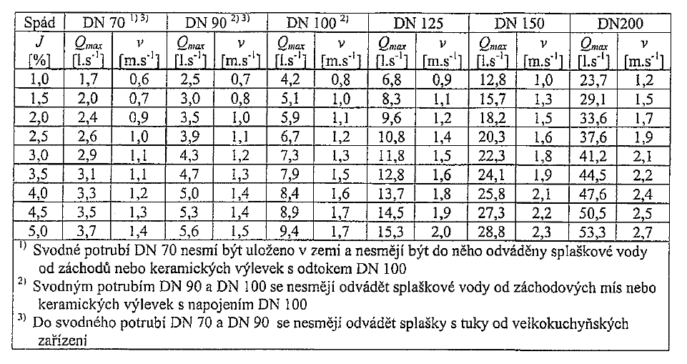
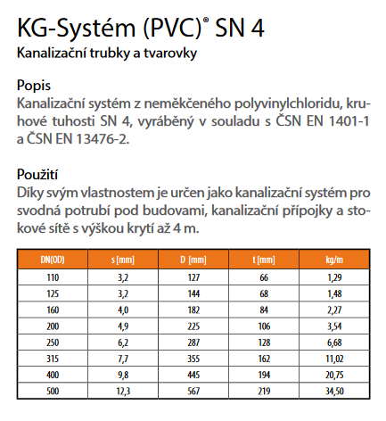
Příloha 4

